ĐỐ VUI

Bốn chân như bốn cột nhà
Hai tai ve vẩy, hai ngà trắng phau
Voì dài vắt vẻo trên đầu
Trong rừng thích sống với nhau từng đàn.
Là con gì ?
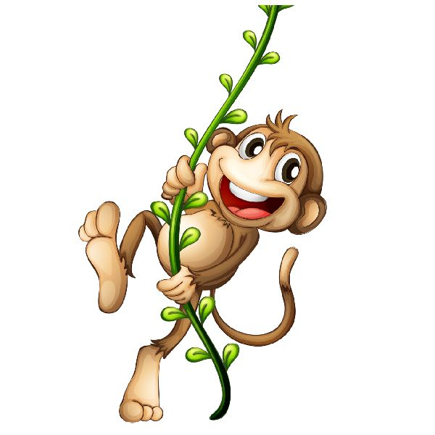
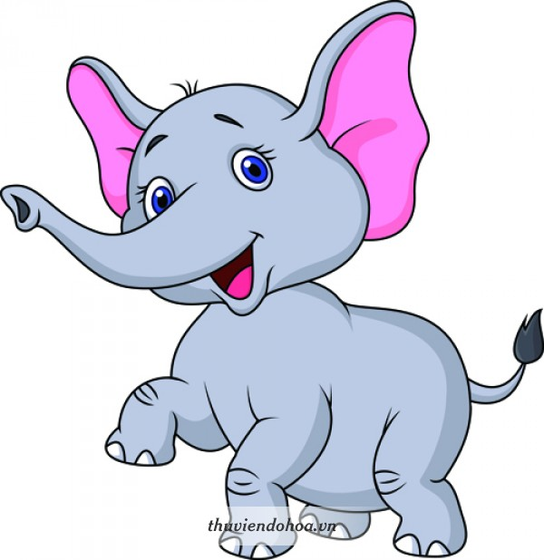

(Con voi )

ĐỐ VUI

Con gì nhảy nhót leo trèo
Mình đầy lông lá nhăn nheo làm trò ?

(Con khỉ )

